PDCA – BOUCLE 5

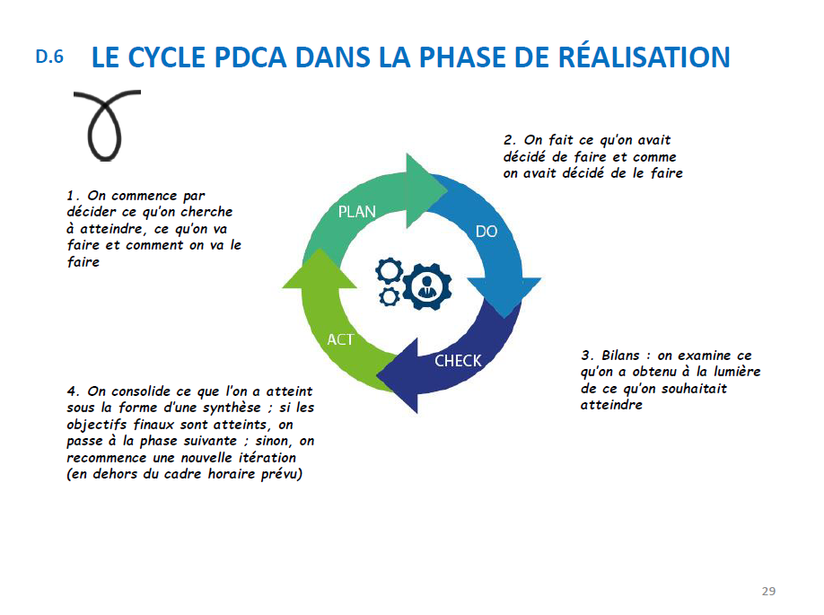

Table des matières

# PLAN

## Contexte

Nous devons automatiser le processus d'encollage des capots tout en assurant une traçabilité efficace grâce à des puces RFID. Le projet implique l'utilisation d'un bras robotique pour optimiser l'alimentation en capots et améliorer l'ergonomie du poste de travail.

Les objectifs incluent la personnalisation des téléphones, la gestion des opérations de production en temps réel et la réduction des tâches répétitives pour les opérateurs.

Une analyse approfondie des conditions de travail, ainsi qu'une étude sur l'efficacité du cycle de l'encolleuse à l’aide de simulations numériques.

Il faudra présenter les solutions devant le client, en s’appuyant sur des schémas et un rapport détaillé, en intégrant la technologie RFID au processus de fabrication.

## Livrables attendus



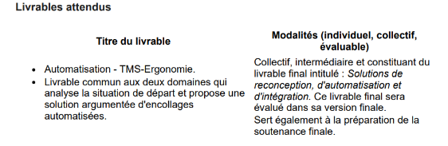

## Apprentissages

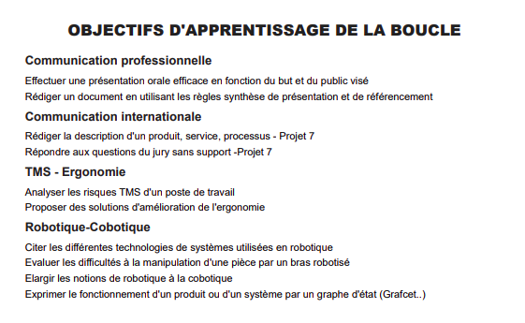

## Hypothèses



Si on installe un bras manipulateur pour déposer et reprendre les capots, alors on réduira significativement les gestes répétitifs et le risque de TMS chez l’opérateur, car l’opérateur ne manipulera plus les capots unitairement.

Si on implémente la lecture/écriture des puces RFID sur chaque capot en amont ou pendant l’étape d’encollage, alors on garantira une traçabilité précise des personnalisations (couleur, gravure, etc.) et on minimisera les erreurs, parce que chaque capot sera automatiquement identifié au poste d’encollage.

Si on conçoit un Grafcet pour le bras manipulateur et l’encolleuse permettant l’enchaînement fluide (sans arrêt) des opérations d’encollage et de lecture RFID, alors on respectera la cadence de la ligne, car le bras pourra suivre le rythme d’arrivée des capots et la dépose de colle ne sera jamais en attente.

Si la cadence requise est très élevée, alors on peut déployer plusieurs encolleuses en parallèle dans la zone d’action du bras, de sorte que le cycle global soit optimisé et qu’il n’y ait pas d’attente entre chaque capot

**Plan d’action**

|  |  |  |  |  |
| --- | --- | --- | --- | --- |
| Tâches (par ordre) | Etapes intermédiaires ? | Résultat attendu | Qui fait ? | Pour quand ? |
| Mise à jour AMDEC | N/C | Ajout de nouvelles causes | Tout le monde | Jeudi 13 février 2025 |
| Analyse des risques TMS |  | Document d’analyse | Tout le monde | Vendredi 7 février 2025 |
| Proposer des solutions d’amélioration de l’ergonomie |  | Liste de proposition | Tout le monde | Vendredi 7 février 2025 |
| Evaluation des difficultés à la manipulation d’une pièce par bras robotisé |  | Liste des difficultés | Tout le monde | Lundi 10 février 2025 |
| Réaliser GRAFCET |  | Diagramme GRAFCET | Tout le monde | Mardi 11 février 2025 |
| Réaliser la vidéo de l’encollage avec le contour fermé |  | Vidéo de preuve de l’encolage | Tout le monde | Mercredi 12 février 2025 |

Ergonomie :

* Etude théorique sur le poste
* Pratique : Aller sur la ligne de production et vérifier à l’aide des casques

Etude théorique robotique/cobotique, paramètres pour le choix robotisé

A l’aide des fiches techniques choisir la solution ce qu’il faut ajouter sur la ligne de production (en virtuel)

Automatisation :

* Etude théorique : GRAFCET
* Partie pratique : Séquentiel (programmation graphique sur le bras)

Vidéo des actions du bras (du système en marche avec le bras + encolleuse en action)

Utilisation de Tiago ? (en python), utilisation de Tapis roulant ? Avec bras robotisé ? (Faouzi devra voir ce qu’on peut utiliser)